Благодарим Вас за выбор персональной сигнализации «SAMURAI»!

Сигнализация служит для индивидуальной защиты в криминогенной обстановке, от грабителей, домогательств и т.д. путем привлечения внимания громким сигналом тревоги.
Так же персональные сирены могут быть использованы пожилыми людьми в критической обстановке, при проблемах со здоровьем и т.д.
Изделие предназначено для подачи громкого звукового сигнала (130 дБ) и световых вспышек для привлечения внимания в случае внезапного нападения, каких-либо угроз или критического состояния человека. Активация производится путем выдергивания чеки сирены.
Данное устройство также может использоваться для обнаружения несанкционированного доступа в Ваш дом, дачу (посредством имеющейся в комплекте шпильки) и т.д.
Для этого закрепите ремешок, например на ручке двери изнутри помещения и, вставив шпильку, имеющуюся в комплекте, в щель двери или окна, которое может быть открыто злоумышленником.
При размыкании контактов шпильки произойдет активация сирены и вспышки.
Для прекращения звукового сигнала – вставьте чеку обратно в разъем сирены (либо замкните контакты шпильки).
Встроенная лампочка может использоваться как фонарик при нажатии кнопки на боковой стороне прибора, без включения сирены.
Сирена имеет съемную скобу для крепления на поясной ремень, карман и т.д.

Установка элемента питания
В качестве элемента питания настоятельно рекомендуем использовать батарею типа «Крона» (6LR22) с напряжением 9В.
Открутите два шурупа на задней стороне сирены. Аккуратно откройте (начиная с верхнего края) заднюю крышку корпуса сирены. ВНИМАНИЕ! Чека с ремешком должна быть вставлена.
Установите батарею. Проверьте ее работоспособность кнопкой включения фонарика. Закройте крышку и закрутите шурупы. Сирена готова к использованию.

ВНИМАНИЕ! Включение сирены, близко расположенной к органам слуха человека может привести к частичной потере слуха. Не допускайте попадания данной сирены в руки детей!!!

Технические характеристики:
- Тип сирены/динамика: пьезо.
- Звуковое давление: до 130 дБ.
- Элемент питания: 9В «Крона»(6LR22).
- Тип тона: пульсирующий.
- Фонарик: белый свет
- Материал корпуса: ABS-пластик.
- Цвет корпуса: черный.
- Размеры: 70 х 55 х 30 мм.
- Вес без элемента питания: 68 гр.

Состав комплекта:
- Сигнализация «SAMURAI» – 1 шт
- Ремешок с чекой и карабином – 1 шт
- Контактная шпилька с кабелем – 1 шт
- Съёмная скоба для крепления на ремень – 1 шт
- Элемент питания «КРОНА» - 1 шт.
- Паспорт, инструкция по эксплуатации – 1 шт
Сведения об утилизации

Изделие не представляет опасности для жизни, здоровья людей и окружающей среды, после окончания срока службы не требует специальной утилизации.
Утилизация изделия осуществляется путем его демонтажа и разборки.
Утилизация входящего в комплект элемента питания осуществляется в соответствии с Постановлением Правительства Российской Федерации от 3 сентября 2010 г. N 681

«SAMURAI»
Персональная сигнализация

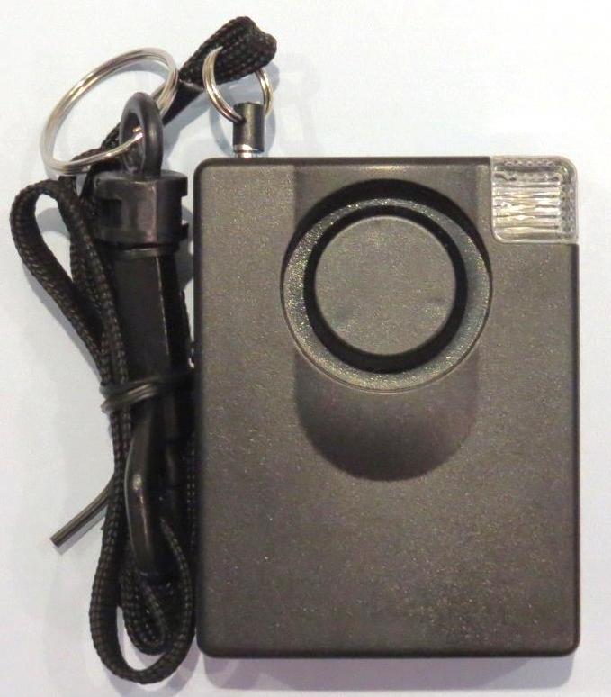

ПАСПОРТ,
ИНСТРУКЦИЯ ПО ЭКСПЛУАТАЦИИ

Свидетельство о приёмке
Изделие «SAMURAI» соответствует техническим требованиям и признано годным к эксплуатации.
Изделие не содержит драгоценных металлов.
Представитель ОТК___________________________

«____» __________________ 20__ г.
М.П.

Гарантийные обязательства

Срок гарантии на изделие – 18 месяцев со дня изготовления, 12 месяцев с момента реализации.
Дата реализации «____» _________ 20__ г.
Представитель фирмы-продавца _____________
М.П.



